INFOGRÁFICO 3° MEDIO
Educación física y salud
Prof. Javiera Moya

OBJETIVO
Crear un infográfico acerca de las cualidades física básica con el fin de indagar más acerca de los conceptos que se verán este semestre.

INTRUCCIONES
- Se realiza individual
- Fecha de entrega 1 de abril al siguiente correo: profejaviera96@gmail.com
- Responsable con la fecha de entrega.

¿QUÉ ES UN INFOGRÁFICO?
La Infografía es una combinación de imágenes explicativas y textos, con el fin de comunicar información de manera visual para facilitar su transmisión.

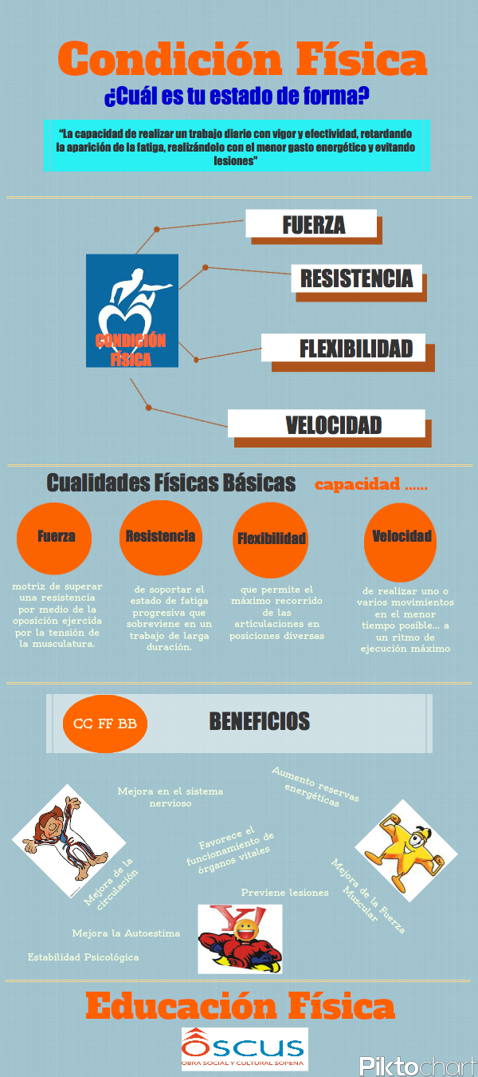
Ejemplo:

INSTRUCCIONES PARA REALIZAR TU INFOGRÁFICO

- Temática infográfico: Cualidades Físicas Básicas.
- Seleccionar la información más relevante sobre la temática.
- Debes incluir títulos, imágenes y textos informativos.
- El infográfico lo puedes realizar a través de un Word o en power point.
- Lo puedes confeccionar de la manera que tú quieras, debes crearlo creativamente.
- Recuerde a su infográfico ponerle: “ Nombre y curso”

PAUTA A EVALUAR

El infográfico contiene títulos, textos explicativos e imágenes. | 5 ptos
Coherencia entre las imágenes y textos explicados en el infográfico. | 5 ptos
Se encuentra bien organizada la información en el infográfico. | 5 ptos
El infográfico es creativo en cuanto a forma de presentar la información; títulos textos e imágenes. | 5 ptos
El infográfico es creativo en cuanto al diseño. | 5 ptos
Puntaje máximo | 25 ptos

